Kampanjamateriaali 2.-15.12.2019

Teema: Tämän kampanjan teema on toimeksiantosopimuksen irtisanominen.
Pääviesti: Suunnitelmallinen irtisanomisprosessi on osa hyvää perhehoitoa

Viesteistä on tehty kuvat, joita voi jakaa sosiaalisessa mediassa. Kuvan ohessa on hyvä käyttää alla olevia lisäviestejä ja/tai hyviä käytäntöjä. Kuvat ovat myös erikseen sähköpostiviestin liitteenä. Kampanjan #-tunnisteet ovat #tietoaperhehoidosta-tunnisteen lisäksi #suunnitelmallinenperhehoito.

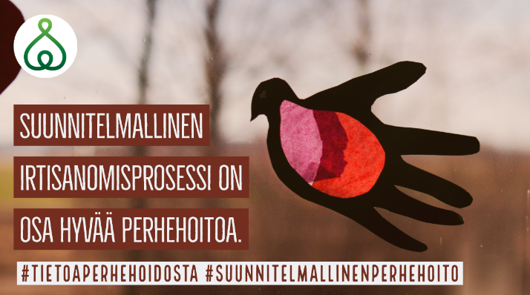
irtisanominen1
irtisanominen2
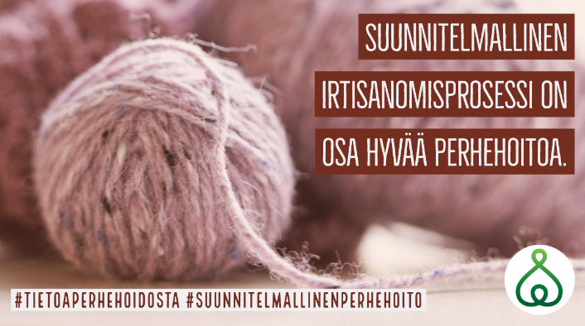
irtisanominen3

Lisäviestit. Olemme avanneet teemaa lisäviesteiksi, joiden avulla sinä voit myös avata ja perustella toimeksiantosopimuksen tekemisen tärkeyttä ennen perhehoidon alkamista. Lisäviestit sopivat pituutensa puolesta myös Twitteriin.

Toimeksiantosopimuksen voi irtisanoa kunta, kuntayhtymä tai perhehoitaja. #tietoaperhehoidosta #suunnitelmallinenperhehoito
Toimeksiantosopimuksen irtisanomisaika on kaksi kuukautta, ellei sopimuksessa ole toisin sovittu. #tietoaperhehoidosta #suunnitelmallinenperhehoito
Irtisanominen tehdään kirjallisesti. Irtisanomisilmoitus sisältää irtisanomisajan alku- ja päättymispäivämäärän. #tietoaperhehoidosta #suunnitelmallinenperhehoito
Yhdessä suunniteltu irtisanomisprosessi on osa laadukasta perhehoidon kokonaisuutta. #tietoaperhehoidosta #suunnitelmallinenperhehoito
Toimeksiantosopimusta tehtäessä sovitaan myös siitä, kuinka toimeksiantosopimus irtisanotaan. #tietoaperhehoidosta #suunnitelmallinenperhehoito
Irtisanomista suunniteltaessa sovitaan myös siitä, missä ja miten hoidettavan hoito toteutuu irtisanomisaikana. #tietoaperhehoidosta #suunnitelmallinenperhehoito
*Jos toimeksiantosopimuksen irtisanomiseen liittyy toimintaohjeessa yllättäviä tai ankaria ehtoja kuten hoidettavan menehtymisen jälkeen maksettava palkkio, on niitä korostettava perhehoitajalle jo sopimusta tehdessä. #tietoaperhehoidosta #suunnitelmallinenperhehoito

* katso myös toimeksiantosopimukseen liittyvä video Perhehoitoliiton Youtube-kanavalla osoitteessa www.youtube.com/perhehoitoliitto

Hyvät käytännöt. Kokosimme alle hyviä käytäntöjä. Voit jakaa omia esimerkkejä hyvistä käytännöistä tai käyttää näitä valmiita tekstejä someviesteissäsi. Jakaessasi omia, hyviä käytäntöjä kirjoita omakohtaisesti ja voit käyttää myös tunnisteita #tietoaperhehoidosta #suunnitelmallinenperhehoito #hyväkäytäntö.

#hyväkäytäntö: Perhehoidon päättymiseen valmistaudutaan ja irtisanomiseen liittyvistä kysymyksistä keskustellaan yhdessä. #tietoaperhehoidosta #suunnitelmallinenperhehoito
#hyväkäytäntö: Hoitopalkkion maksu jatkuu saman suuruisena irtisanomisajan, jotta perhehoitajalla on mahdollisuus sopeuttaa talouttaan muuttuvassa tilanteessa. #tietoaperhehoidosta #suunnitelmallinenperhehoito
#hyväkäytäntö: Irtisanomisajalta maksettavaa kulukorvausta arvioitaessa huomioidaan hoidettavasta perhehoitajalle aiheutuvat tosiasialliset kustannukset. #tietoaperhehoidosta #suunnitelmallinenperhehoito
#hyväkäytäntö: Perhehoitaja ja sijoittaja tarkistavat irtisanomisajan palkkion ja kulukorvauksen maksun sekä sopivat perhehoidon päättymiseen liittyvästä muusta tuesta. #tietoaperhehoidosta #suunnitelmallinenperhehoito
#hyväkäytäntö: Ennen irtisanomispäätöstä on varmistettu, olisiko perhehoidon jatkuminen mahdollista tukea lisäämällä. #tietoaperhehoidosta #suunnitelmallinenperhehoito
#hyväkäytäntö: Irtisanomisprosessin yhteydessä keskustellaan perhehoitajan tehtävän jatkumisesta tulevaisuudessa sekä hänen toimeentulostaan. #tietoaperhehoidosta #suunnitelmallinenperhehoito
#hyväkäytäntö: Sijoittaja huolehtii perhehoitajan riittävästä ja oikea-aikaisesta kriisituesta ja muusta tarvittavasta tuesta perhehoidon päättyessä. #tietoaperhehoidosta #suunnitelmallinenperhehoito

Tietoa avuksesi oikean tiedon levittämisessä. Suunniteltu ja perhehoidon toimintaohjeessa avattu toimeksiantosopimuksen irtisanomisen prosessi on osa laadukasta perhehoitoa.
Perhehoitolain mukainen irtisanomisaika on kaksi kuukautta. Toimeksiantosopimuksessa voidaan sopia myös muusta irtisanomisajasta. Määräaikaisessa toimeksiantosopimuksessa ei ole irtisanomisaikaa, ellei käytännöstä ole erikseen sovittu. Esimerkiksi lastensuojelun perhehoidossa voidaan toimeksiantosopimus sopia päättyväksi päivään, jolloin sijoitettu lapsi täyttää 18 vuotta sekä sopia irtisanomisajasta.
Toimeksiantosopimuksen voi irtisanoa kunta, kuntayhtymä tai perhehoitaja. Irtisanominen on hyvä tehdä kirjallisesti, jotta kaikilla osapuolilla on sama käsitys irtisanomisajan alkamisesta. Kahden kuukauden irtisanomisajan laskeminen alkaa irtisanomispäivästä. Irtisanomisajan kuluminen ei voi alkaa takautuvasti. Irtisanomisajalta maksetaan hoitopalkkio riippumatta siitä, onko sijoitettu henkilö perhehoidossa vai ei, ellei toimeksiantosopimuksessa ole toisin sovittu. Kulukorvauksen maksamisesta irtisanomisajalta sovitaan toimeksiantosopimuksessa. Irtisanomisajalta maksettavaa kulukorvausta arvioitaessa huomioidaan hoidettavasta perhehoitajalle aiheutuvat tosiasialliset kustannukset.
Huomaathan, että purkaminen ja irtisanominen ovat eri asioita. Jos valvonnan yhteydessä perhekoti tai siellä annettava hoito todetaan sopimattomaksi tai puutteelliseksi, hoidon järjestämisestä vastaavan kunnan tai kuntayhtymän tulee pyrkiä saamaan aikaan korjaus tilanteeseen. Jos puutetta ei korjata asetetussa määräajassa tai jos puutetta ei voida korjata ilman kohtuutonta vaivaa tai kohtuullisessa ajassa, toimeksiantosopimus voidaan purkaa välittömästi.
Voit neuvoa toimeksiantosopimuksen irtisanomisasioiden paikallisia käytäntöä pohtivaa perhehoitajaa hakemaan lisätietoja sijoittavan kunnan perhehoidon toimintaohjeesta sekä perhehoitajan vastuutyöntekijältä.

